Муниципальное общеобразовательное учреждение

«Центр образования «Тавла» - Средняя общеобразовательная школа №17»

г. о. Саранск

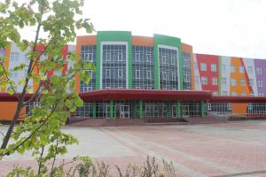
№ 7, 12.10-16.10, издаётся с 11.09.2017
Всемирный день мытья рук!  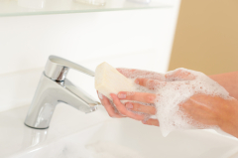  Мойте руки перед едой!» – плакаты с такими призывами висели во многих советских столовых, напоминая посетителям о необходимом ритуале предобеденной гигиены. Сегодня таких плакатов уже нет, зато призыв «мыть руки» звучит в более глобальном масштабе.  Детский фонд ООН официально объявил 15 октября Всемирным днем мытья рук (Global Handwashing Day), который впервые прошел в 2008 году в рамках провозглашенного Генеральной Ассамблеей ООН Года санитарии. Тогда более 120 миллионов детей во всем мире вымыли руки с мылом в более чем 70 странах.  Существует множество заболеваний, которых можно избежать, если вовремя помыть руки (или хотя бы протереть влажной дезинфицирующей салфеткой). Одно из таких заболеваний в простонародье называется «болезнью грязных рук», а в медицине – дизентерией. Брюшной тиф, гепатит, холера, респираторные инфекции – все эти болезни также являются результатом плохого мытья рук. Множество людей попадают в больницы именно из-за своей халатности, забывая вовремя помыть руки перед приемом пищи.  Несколько лет назад 15 октября жители Бангладеш провели грандиозную по количеству участников акцию – по всей стране одновременно мыли руки 53 тысячи человек.  Правильное мытьё рук – самый эффективный способ не только защитить себя от заболеваний, но и остановить их рост. Будьте ответственными, берегите своё здоровье и здоровье окружающих. |  | Спорт – это жизнь!  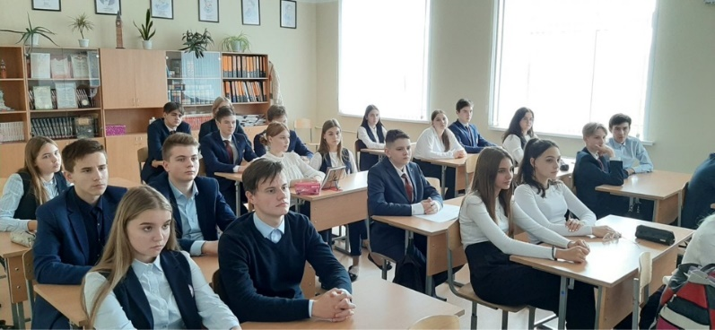  19 октября 2020 г. в 14.00 по московскому времени состоялся Всероссийский открытый урок «Открытые уроки. Спорт – это жизнь!».  детей.  Во время занятия школьники узнали о профессиях спортивной индустрии, работе спортшкол и школ олимпийского резерва. Площадкой урока была выбрана Большая спортивная арена олимпийского комплекса «Лужники».  Среди гостей открытого урока – один из наиболее перспективных молодых хоккеистов Адель Сафин, спортивный агент сборной России по фигурному катанию Мария Шалина, арбитр ФИФА Екатерина Козырева, заместитель Министра просвещения Андрей Корнеев, спортивный врач, агент сборной России по фигурному катанию, арбитр ФИФА и профессиональный спортивный комментатор.  Участниками онлайн-трансляции являлись и ученики нашей школы. Ребята с итересом слушали представителей Министерства просвещения России, которые рассказали о том, что государство делает для того, чтобы спорт стал доступнее для школьников. Узнали много нового о спортивной жизни, мотивации к труду и достижении поставленной цели.
PISA-for-Schools | Полезные лайфхаки
Исследование качества образования в российских школах по стандартам PISA пройдет с 12 октября по 8 ноября 2020 года, участие в нем примут 1400 образовательных организаций из 14 субъектов РФ. Также в рамках исследования будет проведена общероссийская оценка по модели PISA. вОдной из основных целей национального проекта «Образование» является вхождение России в десятку лучших стран мира по качеству общего образования к 2024 году. Определяться положение России по качеству образования относительно других стран будет как средневзвешенное место в международных исследованиях PISA, PIRLS и TIMSS. Чтобы получать данные о состоянии системы образования России и видеть динамику, с 2019 года запущен проект, в рамках которого ежегодно будет проводиться региональная и общероссийская оценка качества образования в школах РФ по модели PISA. вРебята из нашей школы тоже примут участие в этом исследовании, которое будет проводиться на компьютерах. Его результаты станут известны в первом квартале 2021 года. Мы желаем участникам удачи!  Сказочные эстафеты  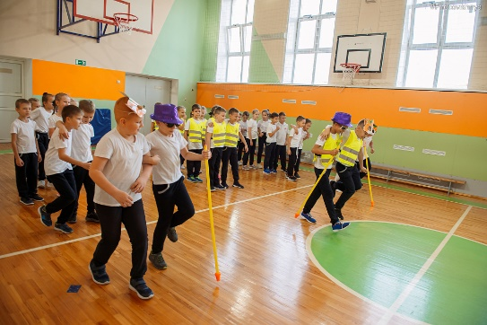  16 октября во 2 «З» классе прошла спортивно- игровая программа «Сказочные эстафеты».  Побывать в гостях у сказочных героев и встретиться с ними помогли учителя Фокеева Ольга Николаевна и Байбиков Дамир Азатович.  Спортивный задор и желание добиться победы для своей команды захватывали детей. Ребята старались изо всех сил прийти к финишу первыми. Увлекательная программа вызвала у юных участников массу положительных эмоций.  Соревнования стали настоящим праздником спорта и здоровья! | Немного здорового образа жизни – важный лайфхак!  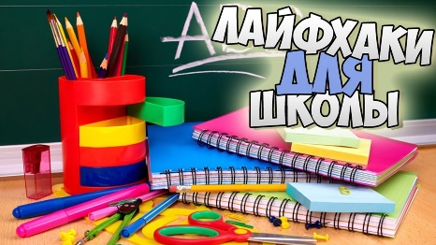  Важно не только легко проснуться утром, но в течение всего дня быть бодрым и энергичным. Для того чтобы сохранить продуктивность и не чувствовать себя уставшим, нужно соблюдать несколько простых правил:  спать ложиться пораньше – самый продуктивный сон начинается с 22:00, а растущему организму нужно как минимум 8 часов сна, чтобы он мог восстановиться; перед сном подготовьте все необходимое на утро – соберите ранец, приготовьте одежду, проверьте обувь.  Проба пера
***
В прошлом остается все пустое.
Время сменится, наступит новый век,
Но в сердцах мы бережем святое,
Тем и жив на свете человек.
В ящике стола письмо хранится –
Треугольник почты полевой.
В нем любовь и нежность, без границы
Разлученных страшною войной.
Память из глубин души прорвется
И щемящей болью заскребет.
В майский День победы всколыхнется
И глухим набатом вдруг пробьет.
Задрожит свеча перед иконою,
Перекрестится с земным поклоном мать. Доживет свой век, судьбе покорная –
Сыновей погибших не поднять.
Эхо той войны, как гром, раскатится,
Заглушая колокольный звон,
И покатится… покатится…покатится…
К обелискам павших на поклон.
Прошагает по притихшим улицам,
Чтоб напомнить о священном слове «долг»,
О геройском подвиге, о мужестве
Вечно молодой Бессмертный полк!
Чекашкин Андрей (8 «Б»)

Редактор, компьютерная вёрстка, дизайн:
обучающиеся 9 В класса
Корреспонденты: обучающиеся 9 В класса.
Отпечатано в типографии
МОУ “ЦО “Тавла” – СОШ №17”.
Тираж: 80 экз.

